Optische Sensoren mit sehr hohen Reichweiten
ipf electronic baut umfassendes Produktportfolio weiter aus

ipf electronic erweitert sein reichhaltiges Angebot an optischen Tastern durch eine neue Baureihe. Hierzu gehören der mit sichtbarem Rotlicht arbeitende OT230320 sowie die Lasersensoren PT230320 und PT230020 (beide Laserklasse 1).

Der Lichttaster OT230320 hat eine beachtliche Reichweite von bis zu 1200mm (einstellbar über ein Potentiometer) und arbeitet mit Hintergrundausblendung nach dem Triangulationsverfahren, wodurch eine sehr zuverlässige Objekterfassung annähernd unabhängig vom Reflexionsgrad der Objektoberfläche ermöglicht wird. Der Sensor lässt sich sowohl als Öffner als auch Schließer konfigurieren.

Der Lasertaster PT230320 präsentiert sich mit einem ähnlichen Funktionsumfang, also ebenfalls mit Hintergrundausblendung und konfigurierbarer Schaltfunktion, ist aber aufgrund des fokussierten Laserlichts weitaus präziser. Der mit einem Potentiometer regelbare Schaltabstand beträgt maximal 1.000mm.

Der PT230020 mit integrierter IO-Link-Schnittstelle lässt sich im Gegensatz zum PT230320 zusätzlich für Abstandsmessungen nutzen, da der Lastertaster neben dem konfigurierbaren Schaltausgang noch einen Analogausgang (4…20mA) besitzt, wodurch er zur präzisen Entfernungsermittlung zu einem Objekt einsetzbar ist. Der PT230020 überzeugt darüber hinaus durch eine sehr hohe Reichweite von bis zu 5.000mm.

Alle Neuheiten sind in Schutzklasse IP67 und IP69K erhältlich. Eine weitere Besonderheit aller Lösungen ist der um 270° drehbare M12-Anschlussstecker, der eine variable Gerätemontage ermöglicht.

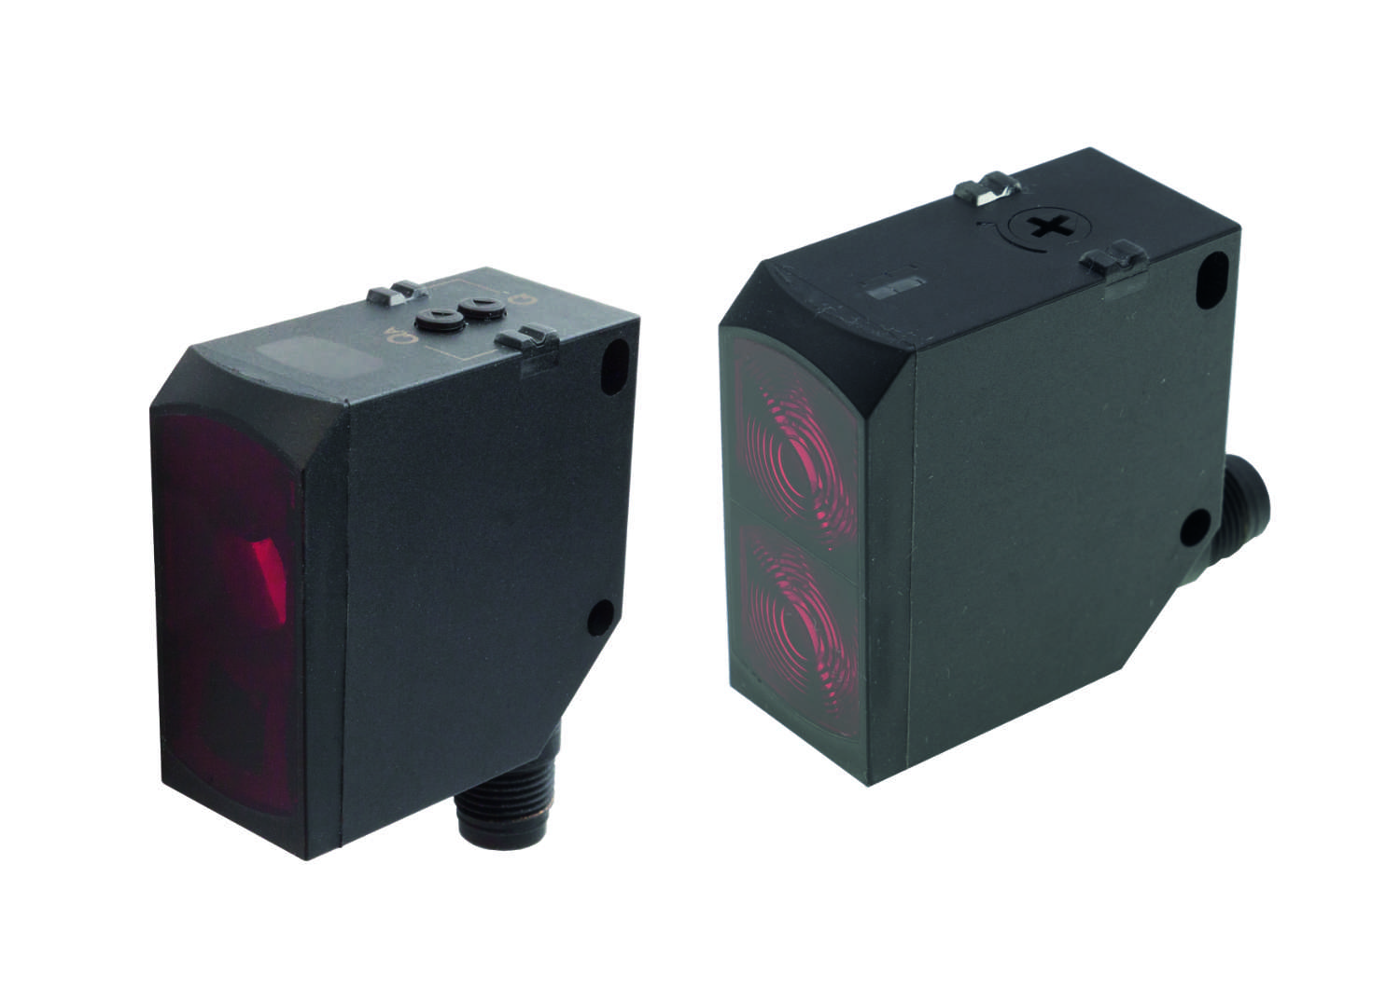

Bildunterschrift: Die optischen Taster der Reihe OT23 (rechts) und PT23 von ipf electronic
überzeugen nicht nur durch hohe Reichweiten. (Bild: ipf electronic gmbh)

ÜBER IPF ELECTRONIC
Sensoren vom Feinsten
Wenn HIGH-TECH zu HIGH-END wird.

Im deutschsprachigen Raum stehen wir seit mehr als vier Jahrzehnten für Hochleistungs-Sensoren in der Automatisierungstechnik. Wir legen Wert auf höchste Qualität und produzieren nach wie vor selbst am Hauptstandort in Altena im Sauerland.
Wir sind die ipf electronic und machen mehr als nur unseren Job. Wir denken weiter, innovativer, nachhaltiger und bleiben dabei sympathisch. Wir sitzen im Sauerland, einer der innovativsten Regionen des Landes. Unsere Produkte sind präzise, intelligent, technisch ausgereift und vielseitig einsetzbar. Unsere 140 Mitarbeiter leben Service, auch nach den üblichen Geschäftszeiten.
Mit unserer großen Produktvielfalt, hohen Problemlösungskompetenz und starken Serviceorientierung sind wir als Top-Lieferant in der industriellen Sensorik einzigartig. Permanente Forschung und Entwicklung spielen eine ebenso gewichtige Rolle, wie die Weiter- und Fortbildung von Mitarbeitern und Führungskräften. Unser 1982 gegründetes Unternehmen wird bis heute in zweiter Generation familiengeführt. Beim Umweltschutz und nachhaltigen Umgang mit Ressourcen legen wir besondere Maßstäbe an.

KONTAKT
ipf electronic gmbh
Rosmarter Allee 14
58762 Altena
info@ipf.de
www.ipf.de


PRESSEKONTAKT
Martinus Menne
Waldweg 8 ● 57489 Drolshagen
Tel +49 2761 8288861
mm@technikredaktion.de
www.technikredaktion.de

